Разговоры о важном

19.09.2022 в ГКОУ РД «Кизлярская гимназия-интернат «Культура мира» прошла линейка, посвященная церемонии поднятия Российского флага.
Директор поприветствовал всех присутствующих и отметил, что Минпросвещения России с 1 сентября 2022 года запустило в российских школах масштабный проект – цикл внеурочных занятий «Разговоры о важном».
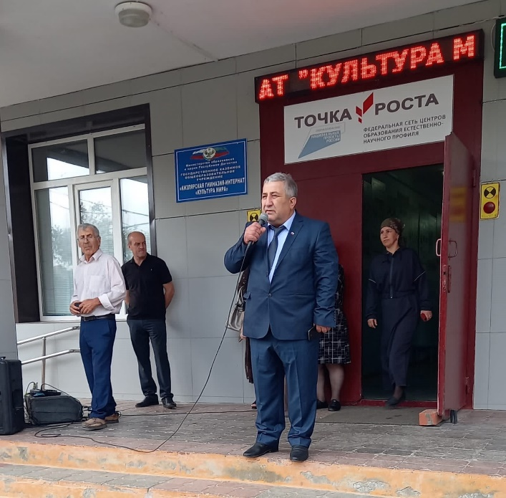

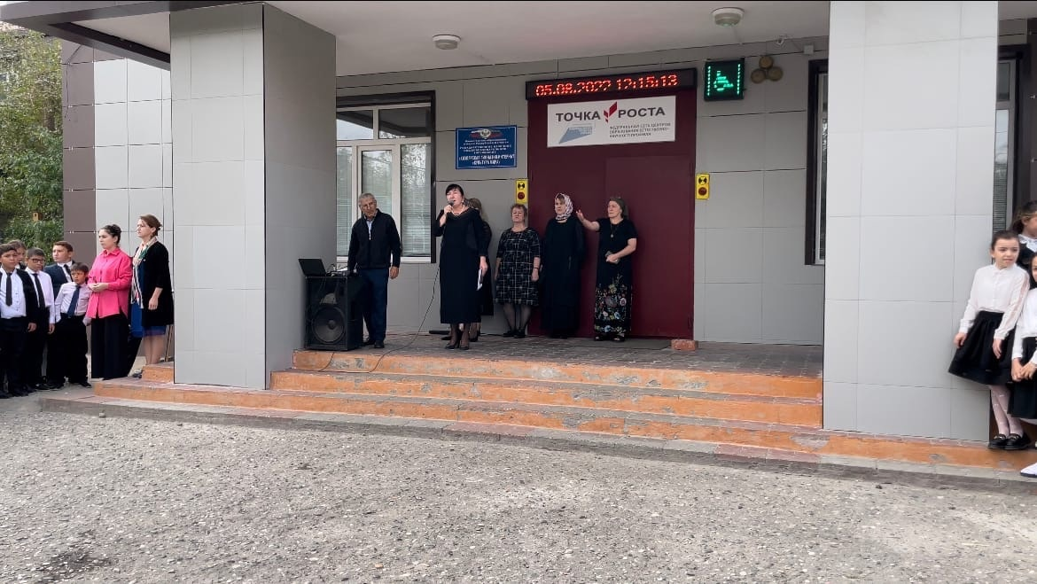
Во всех школах страны учебная неделя начиналась с классного часа «Разговоры о важном», посвященного самым различным темам, волнующим современных ребят. Центральными темами «Разговоров о важном» стали патриотизм и гражданское воспитание, историческое просвещение, нравственность, экология и др.
19 сентября пройдет внеурочное занятие «Разговоры о важном» на тему «165-летие со дня рождения К.Э. Циолковского». Основоположник современной космонавтики. Его стремление к звездам не помешали, ни бедность, ни глухота, ни изолированность от отечественного научного общества.
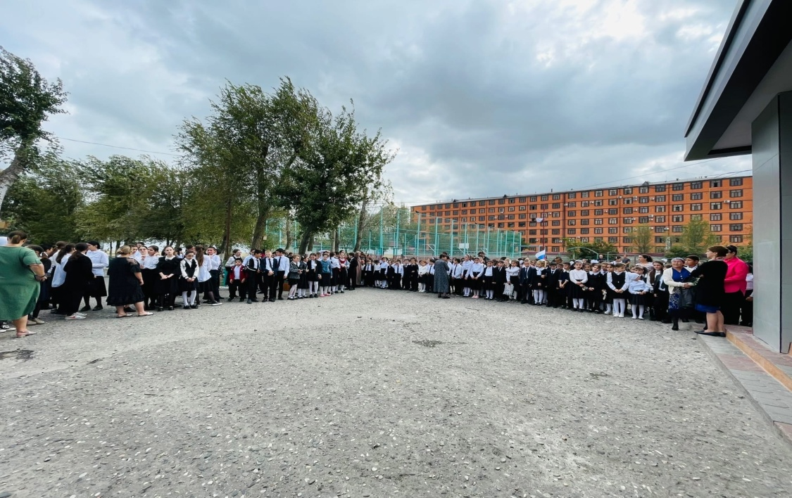
Право поднять флаг Российской Федерации предоставили отличнику 11 класса Асланбекову Магомеду. При поднятии флага и звучании гимна Российской Федерации обучающиеся стояли смирно.
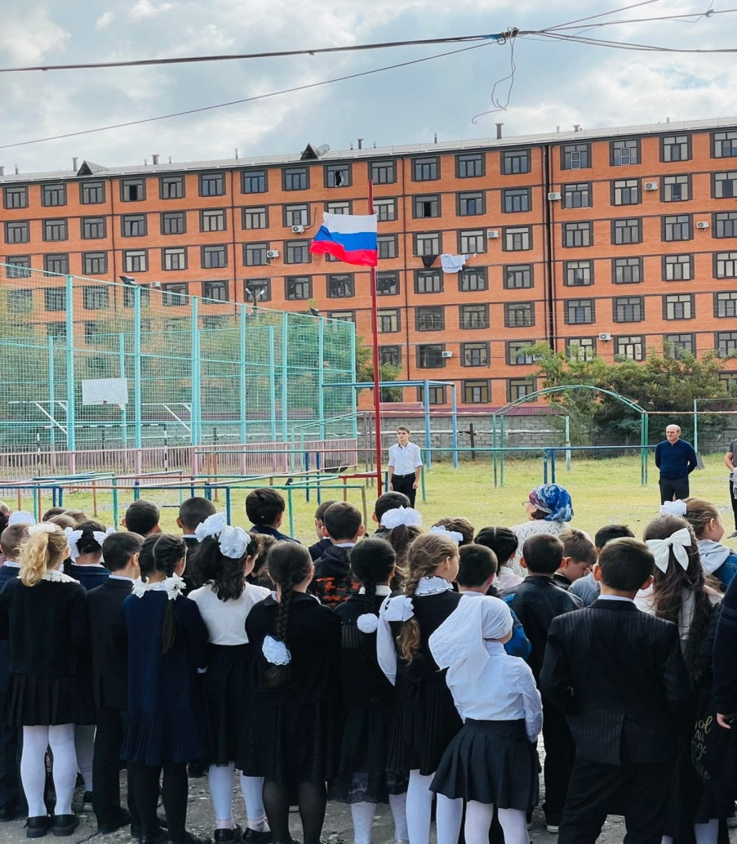
Во всех классах прошли занятия
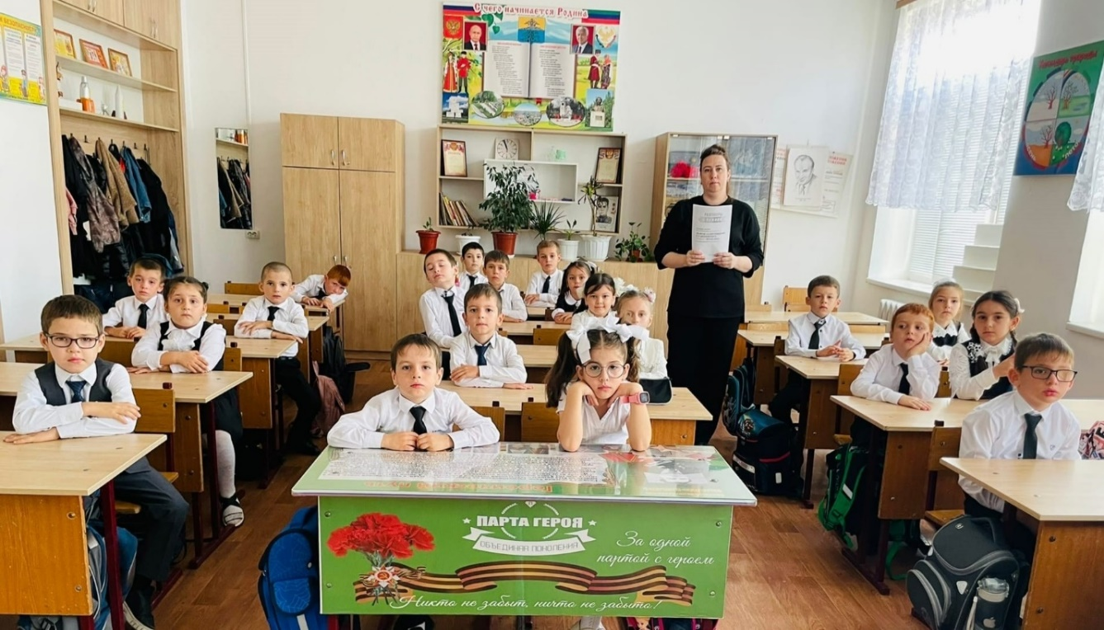
«Разговоры о важном».
Тема: «Мечтаю летать» Гугнинская Е.П. 1 «А» класс.
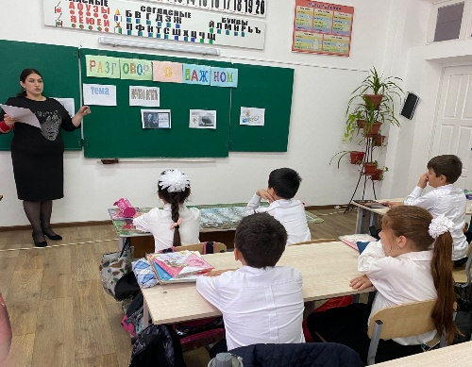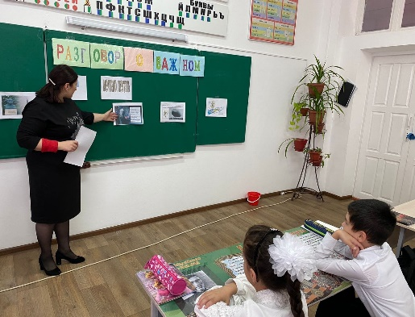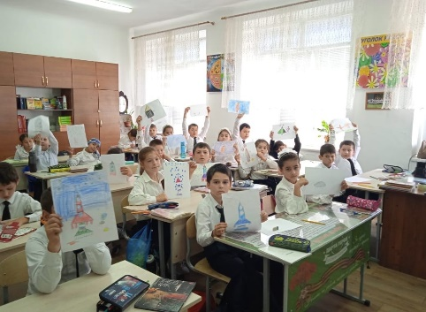Тема: «Мечтаю летать» Курбанова Ж.А. 4 «Б» класс.
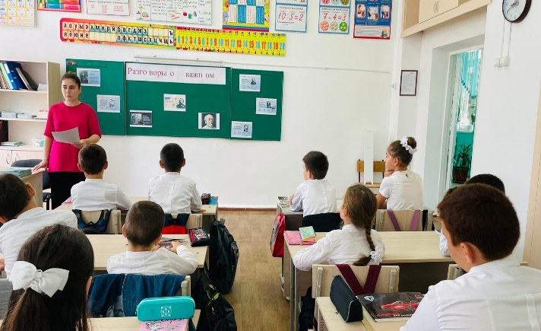
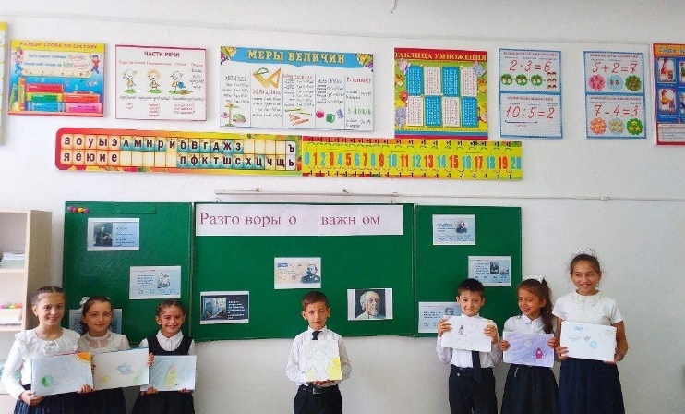
Тема: «Мечтаю летать» Магомедова Х.М. 4 «Б» класс.
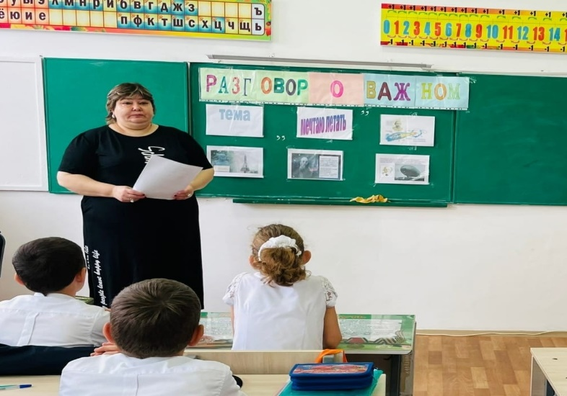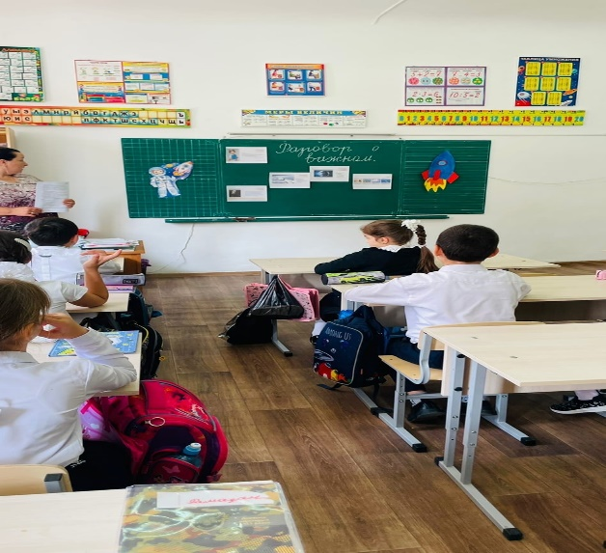
Тема: «Мечтаю летать» Дроздова Л.В. 2 «Б» класс. Бейрумова Е.С. 4 «Б» класс.
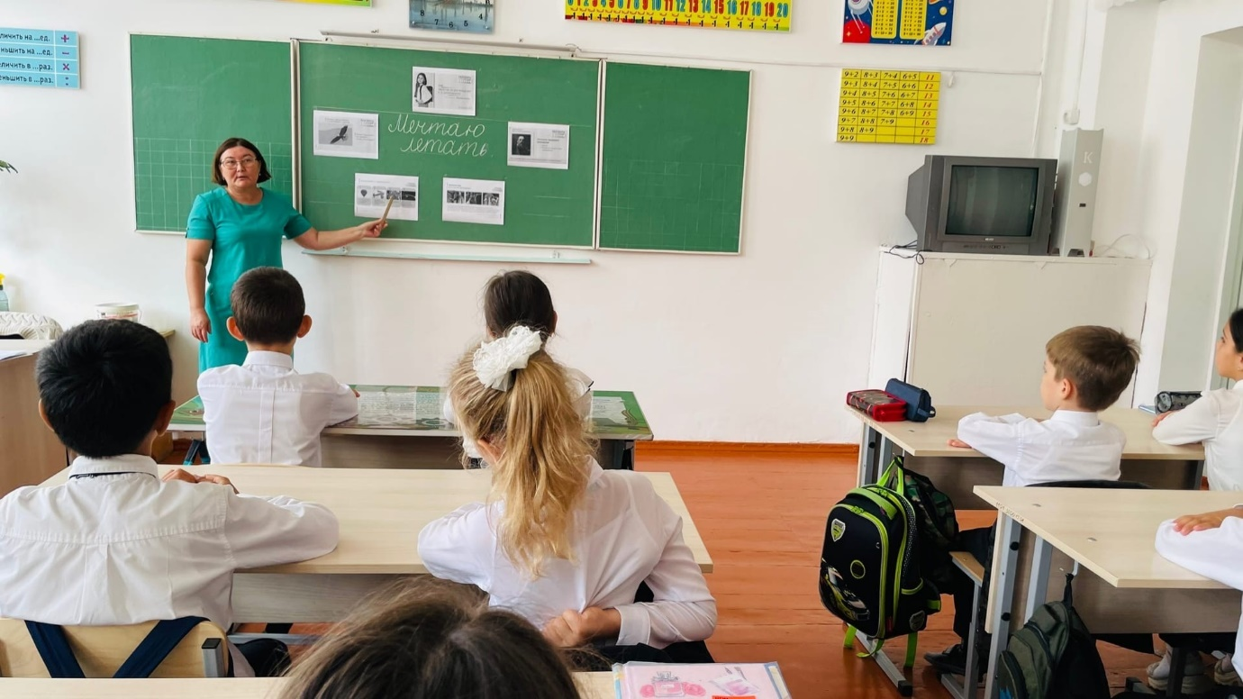 Тема: «Мечтаю летать» Шамалакова М.Р. 3 «А» класс.
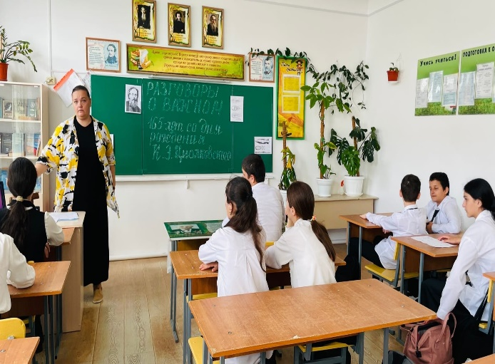Тема: «165-летие со дня рождения К.Э. Циолковского». Руднева Т.В. 8 «Б» класс.
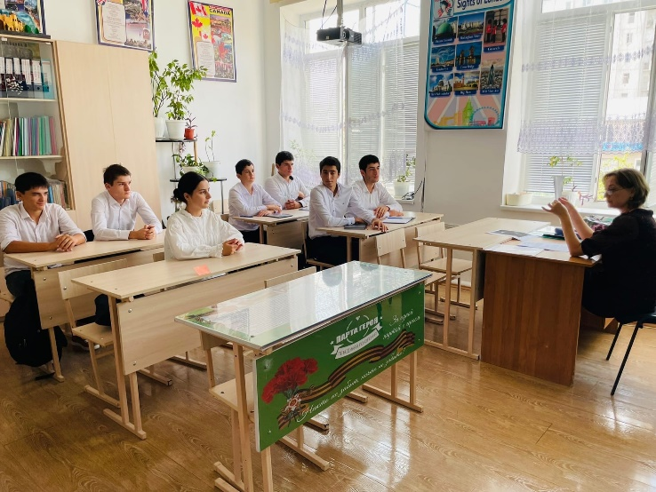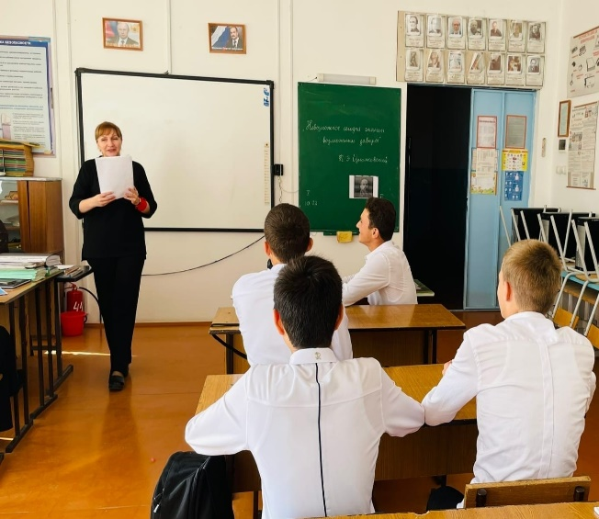Тема: «Невозможное сегодня, станет возможным завтра». Махмудова С.М.10 класс. Ашурбекова Г.А. 11 класс.
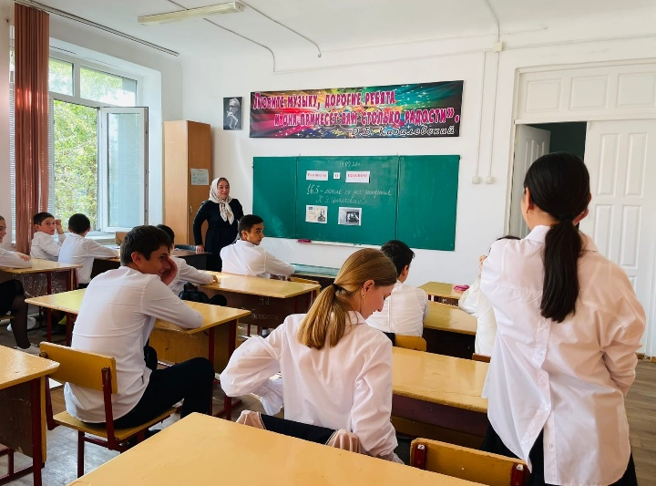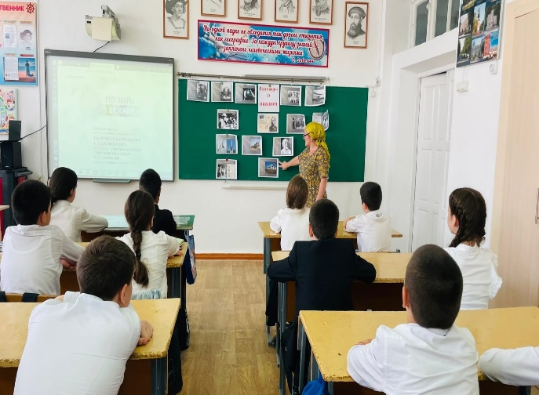
Тема: «165-летие со дня рождения К.Э.Циолковского» Магомедова З.К. 9 «А» класс. Магомедова З.М 6 «А» класс.
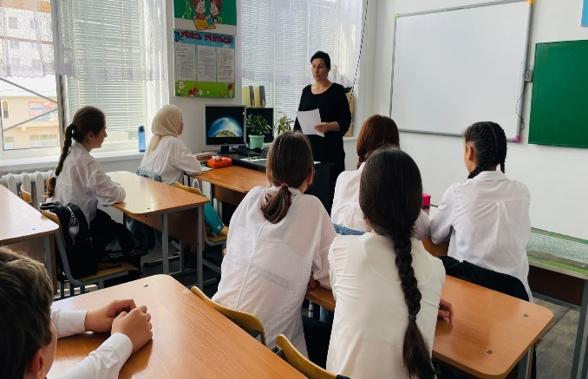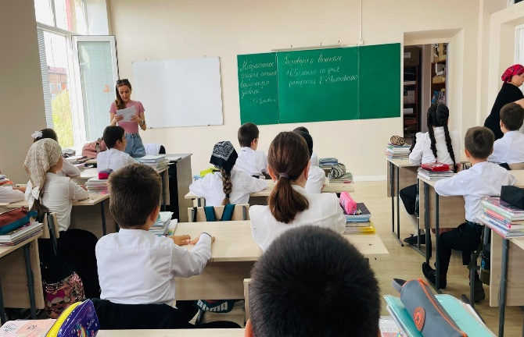 Тема: «165-летие со дня рождения К.Э.Циолковского» Тагирова М.И. 7 «А»класс.
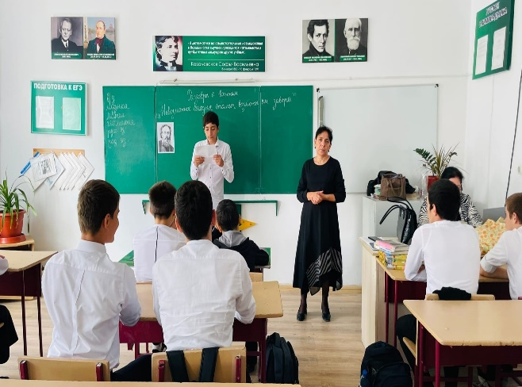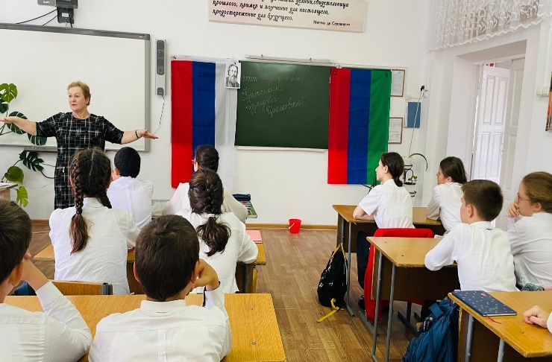Тема: «165-летие со дня рождения К.Э.Циолковского» Акмурзаева Г.С 8 «А» класс. Колесникова Е.К. 7 «Б» класс.
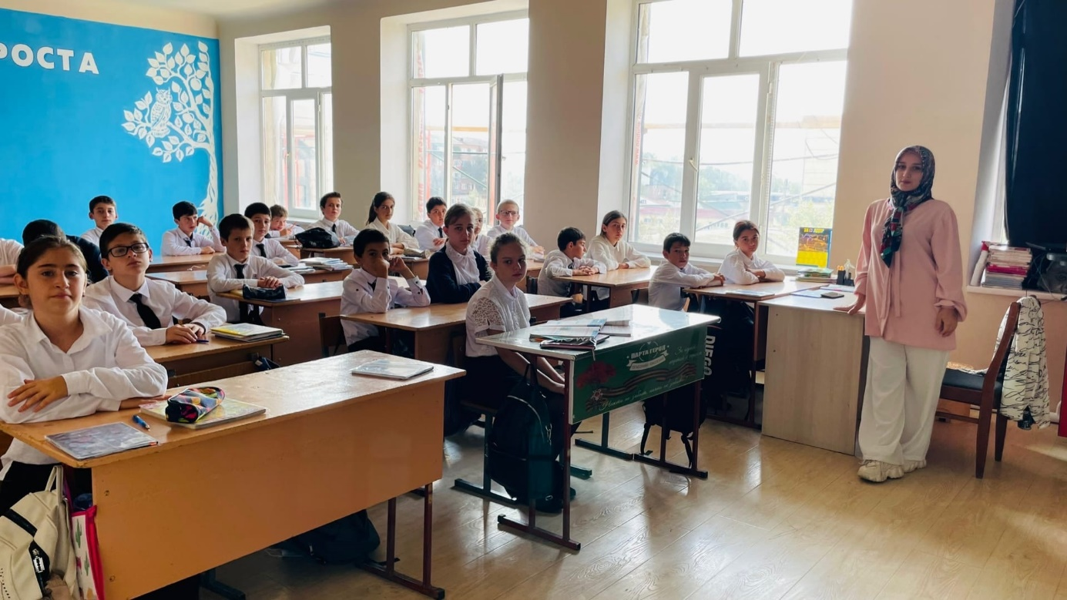Тема: «165-летие со дня рождения К.Э.Циолковского» Магомедлва Д.М. 7 «А» класс.

